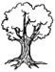 | 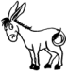 |  | 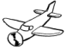 | 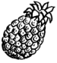 | 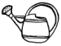
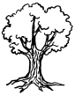 |  |  |  |  |  |  | 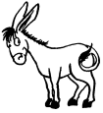
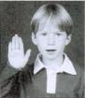 |  | arbre |  |  |  |  |  |  | âne
 |  |  |  |  |  |  |  |  |  |  |  | 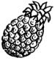
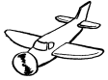 |  |  |  |  |  |  | 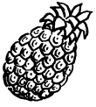
 |  | avion |  |  |  |  |  |  |  | ananas
 |  |  |  |  |  |  | 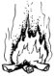 | 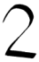 |  |  | 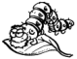 | 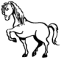 | 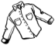
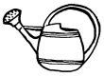 |  |  |  |  |  |  | 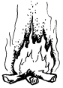
 |  | arrosoir |  |  |  |  | 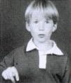 |  |  | feu
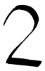 |  |  |  |  |  |  | 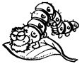
 |  | deux |  |  |  |  |  |  | chenille
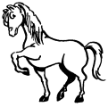 |  |  |  |  |  |  | 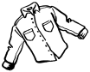
 |  | cheval |  |  |  |  |  |  |  | chemise
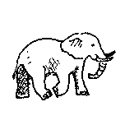 | 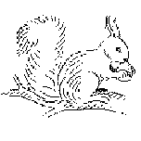 |  | 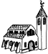 | 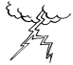
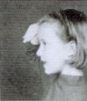 |  | éléphant |  |  |  |  |  |  |  | écureuil
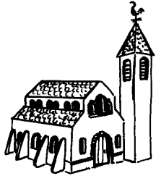 |  |  |  |  |  |  | 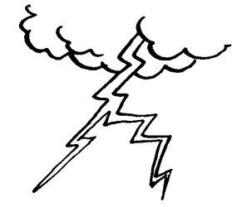
 |  | église |  |  |  |  |  |  | éclair
 |  |  |  |  |  |  |  | 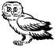 |  |  | 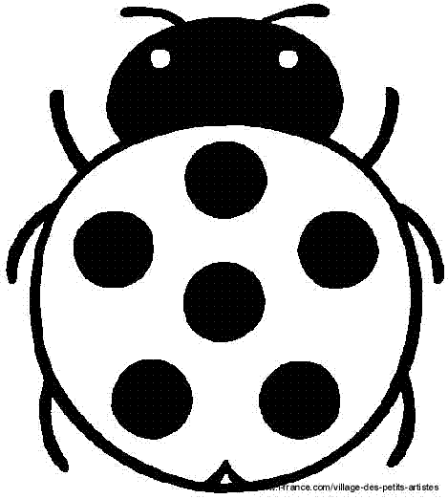 | 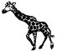 | 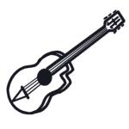
 |  |  |  |  |  |  | 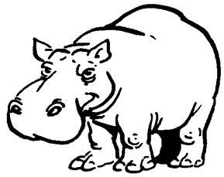
 |  | étoile |  |  |  |  | 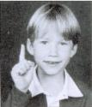 |  |  | hippopotame
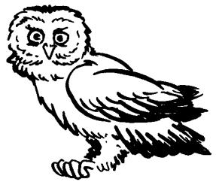
 |  | hibou |  |  |  |  |  |  |  | coccinelle
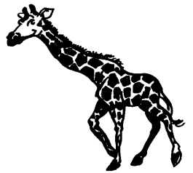
 |  | girafe |  |  |  |  |  |  | guitare
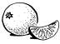 | 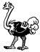 |  | 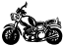 |  | 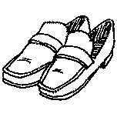
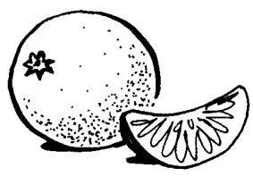 |  |  |  |  |  |  | 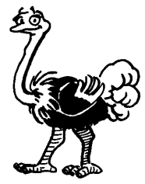
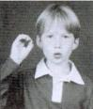 |  | orange |  |  |  |  |  |  |  | autruche
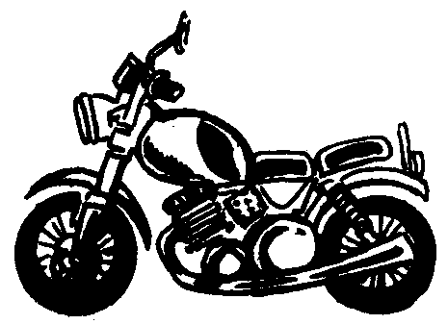 |  |  |  |  |  |  | 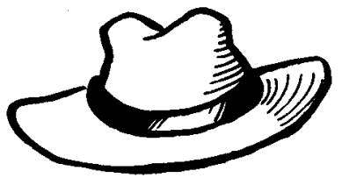
 |  | moto |  |  |  |  |  |  |  | chapeau
 |  |  |  |  |  |  | 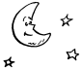 | 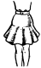 |  |  |  | 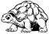 | 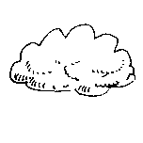
 |  |  |  |  |  |  | 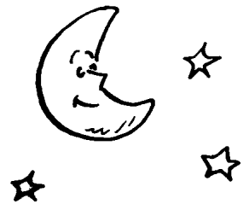
 |  | chaussure |  |  |  |  | 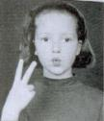 |  | lune
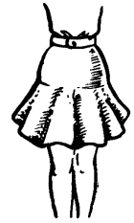
 |  | jupe |  |  |  |  |  |  |  | plume
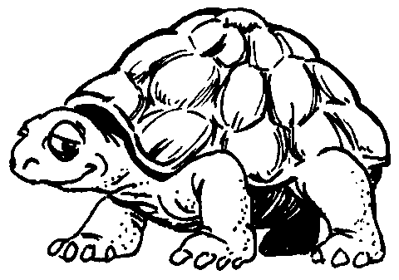
 |  | tortue |  |  |  |  |  |  |  | nuage
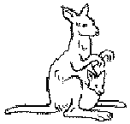 | 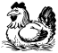 |  |  | 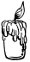
 |  |  |  |  |  |  | 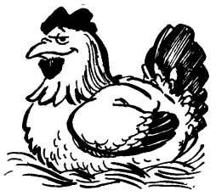
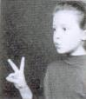 |  | kangourou |  |  |  |  |  |  | poule
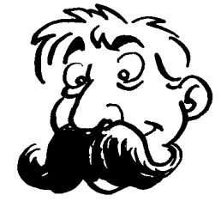 |  |  |  |  |  |  | 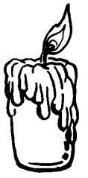
 |  | moustache |  |  |  |  |  |  |  | bougie
Les 7 familles des sons

Les voyelles : a, e, é, i, o, u, ou
 |  | bouton

